**Занятие 1**

**Тема: "Времена года. Осень"**

**Цель: коррекция когнитивных процессов**

**Вступление. Психологический настрой на работу. Создание положительного настроения у учащихся.**

**Упражнение 1. "Профилактика нарушения зрения".**

Глазами нарисовать круг: 3 раза по часовой стрелке, 3 раза против часовой стрелки.

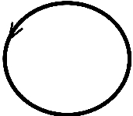                                             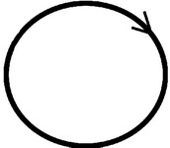

**Упражнение 2. "Дыхательное упражнение"**

1. Сделать полный выдох, набрать воздух медленно через нос, следя за тем, чтобы передняя брюшная стенка все больше выдавалась вперед (набирать воздух свободно, не напрягаясь). При этом диафрагма уплощается, увеличивая объем легких, грудная клетка расширяется. На 2-5 сек. задержать воздух, затем начать выдох ртом с подтягиванием брюшной стенки; в конце выдоха опускается грудь. Вдыхать и выдыхать - плавно, избегая толчков.
2. Правую руку положить на область движения диафрагмы. Сделать выдох и, когда появится желание вдохнуть, с закрытым ртом сделать глубокий, без напряжения вдох носом. Затем пауза (задержать грудную клетку в расширенном состоянии). Сделать полный выдох, медленно и плавно выпуская воздух через нос. Пауза.
3. После выдоха начать дыхание через нос, следя, правильно ли работают диафрагма, нижние ребра и мышцы живота, спокойны ли плечи. Выдержав паузу, начать постепенный, плавный выдох через узкое отверстие, образованное губами. При этом должно возникнуть ощущение, будто струя воздуха является продолжением воздушного потока, идущего от диафрагмы. Необходимо следить за тем, чтобы не было напряжения в верхней части грудной клетки и шее. При ощущении напряжения следует, расслабившись, медленно покачать головой вправо - влево, вперед - назад, по кругу.

**Упражнение 3. "Обведи по контуру правой и левой рукой одновременно".**

**Инструкция:** Возьми в обе руки по простому карандашу и выполни задание одновременно: обведи по контуру рисунок с правой и с левой стороны. Рисуй и правой и левой рукой. Какрандаш от листа отрывать нельзя.

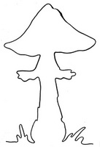                                                   

**Упражнение 4. "Составь предложение из букв".**

В таблице написана скороговорка. Ниже дан ключ. Если идти по стрелкам, то можно расшифровать её.  
***Правильный ответ:*** "У Сашки в кармашке шишки да шашки."

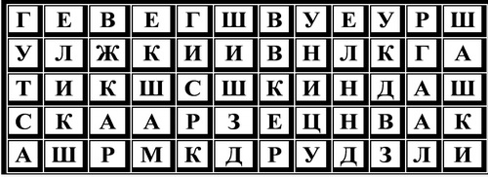

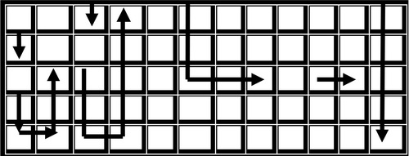

**Упражнение 5. "Что осенью бывает"**

Играющие сидят в кругу. Каждый участник должен вспомнить признак Осени. Высказываются игроки по очереди. Остальные могут принять участие в обсуждении: правильное это высказывание или нет.

**Упражнение 5. "Соедини точки и назови животное".**

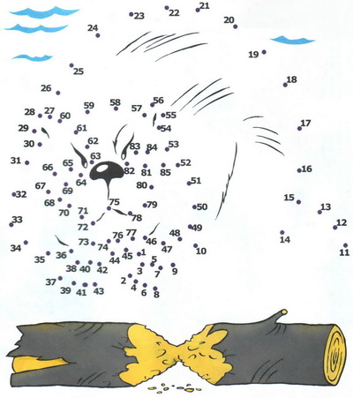

**Упражнение 6. "Собери картинку из частей и составь рассказ".**

Каждому учащемуся предлагается разрезанная на части картинка на тему "Осень". Учащиеся собирают картинку из частей и составляют рассказ.   
         Рассказывать можно по кругу, по одному предложению, добавляя рассказ предыдущего участника *(Это облегчённый вариант).*

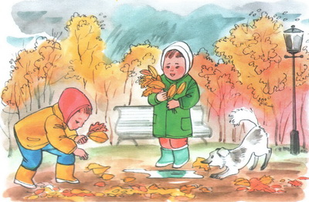

**Упражнение. "Реши кроссворд"**

**Задания:**  
1.Расшифруй слова, спрятанные в кроссворде.  
2. Используя цветовую гамму, найди ключевое слово.      Правильный ответ (Птенец)  
3. Найди листок, которого нет у девочки в гербарии и нарисуй его.

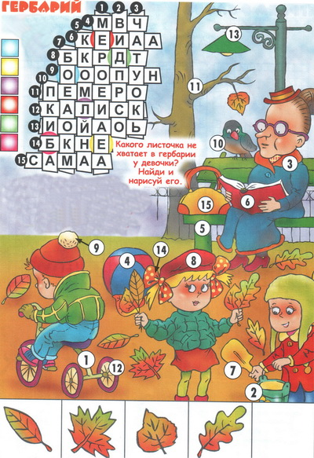

***Правильный ответ:***

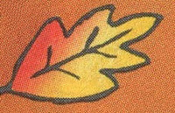

**Правильные ответы на кроссворд:**

|  |  |
| --- | --- |
| **по горизонтали:** | **по вертикали:** |
| 1 - велосипед | 5 - скамейка |
| 2 - ведёрко | 7 - лопатка |
| 3 - бабушка | 10 - птица |
| 4 - мяч | 13 - фонарь |
| 6 - книга |  |
| 8 - берет |  |
| 9 - помпон |  |
| 11 - дерево |  |
| 12 - колесо |  |
| 14 - бант |  |
| 15 - сумка |  |

**Упражнение "Найди лишнее".**

***Вариант 1.*** На предложенной картинке необходимо найти то, что не подходит к остальным и указать причину.

***Вариант 2.*** Из предложенных слов необходимо убрать лишнее.

**Грибы.**

Сыроежка, моховик, малина, боровик.  
Рыжик, повилика, поганка, земляника.  
Груздь, масленок, шампиньон, опенок.  
Подберезовик, глухарь, подосиновик, пескарь.  
Лисичка, волнушка, смородина, петрушка.

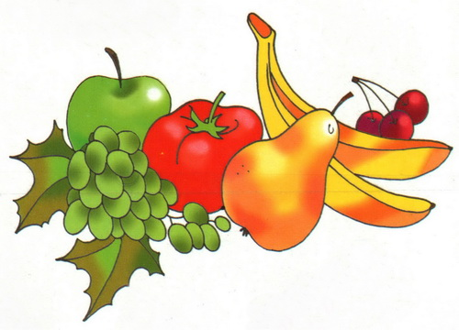

**Заключение.**

Подведение итогов занятия. Каждый высказывает, что ему понравилось, запомнилось, чему он научился.